گیاه پالایی Phytoremidation

**[باغبانی سبز](https://greenhorticulture.persianblog.ir)**

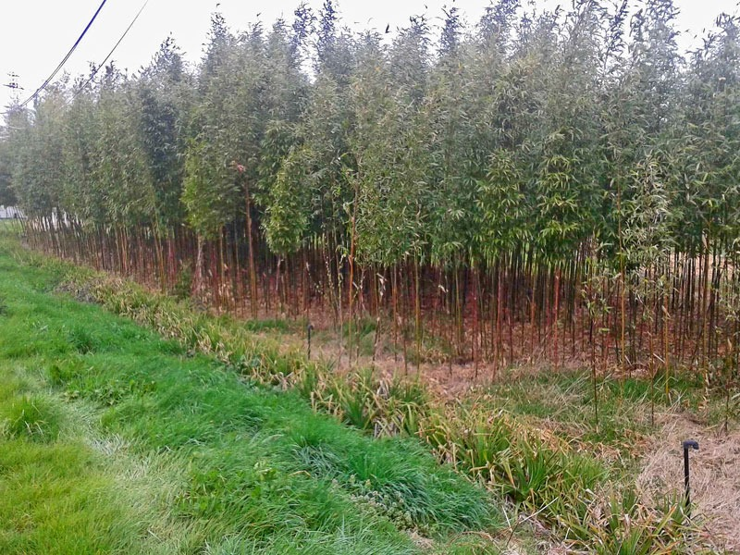

**دلیل وقوع 40٪ از مرگ جانداران آلودگی آب، هوا و خاک است. انواع مختلفی از مواد را می‌توان به عنوان آلاینده معرفی کرد.**

* **فلزات همانند سرب روی کادمیم، سلنیوم، کلرومیوم، کبالت، مس، نیکل و جیوه .**
* **ترکیبات غیر ارگانیک همانند آرسنیک، سدیم، نیترات، آمونیا و یا فسفات.**
* **ترکیبات رادیواکتیو همانند اورانیم، سزیم و استرانتیوم**
* **ترکیبات ارگانیک همانند سموم حشره کش به عنوان مثال اترازین و بنتازون**

**گیاه پالایی چیست؟**

**تکنیک پالایش آب، خاک و هوا با کمک گیاهان و با استفاده از روشهای جذب، تغییر شکل، تجمع و یا تصعید آلاینده ها با استفاده از گیاهان**

**با آلوده شدن محیط زیست، محیط برای رشد و توسعه جانداران خطرناک و غیر قابل استفاده می‌شود .**

**در گیاه پالایی از گیاهان مستعد برای حذف یا کاهش غلظت آلاینده‌های آلی و غیر آلی همانن فلزات سنگین، مواد رادیواکتیو، مواد نفتی و سموم از جمله علف کشها استفاده می‌شود.**

**گیاه پالایی از جنبه های مختلف مورد بررسی و پژوهش قرار میگیرد. علت آلودگی محیط ، شرایط محیطی بخصوص شرایط خاک منطقه آلوده ، نوع آلودگی ، نوع مناسب گیاهان برای کاهش آلودگی از جمله مسائلی هستند که در پژوهش‌های این علم به آن پرداخته می شود تا بتوان بهترین راه را برای کاربردگیاهان به منظور کاهش آلودگی به کار برد.**

**روشهای شیمیایی و فیزیکی برای از بین بردن برخی از آلاینده‌ها وجود دارد اما آنان معمولا گران قیمت هستند و امکان دارد که منجر به تخریب بافت خاک و از بین رفتن میکروارکانیسم های مفید خاک شوند. به همین دلیل کاربرد گیاهان به این منظور مورد توجه قرار گرفته است.**

**انواع گیاه پالایی**

**Rhizofiltration**

**کاربرد گیاهان آبی و خاکی برای کاهش آلاینده‌‌های محیط با تغلیظ و یا رسوب آلاینده در ریشه‌های گیاهان پالاینده.**

**این روش برای تصفیه فاضلابهای صنعتی، روان‌آبهای کشاورزی و یا فاضلاب اسیدی معادن استفاده می‌شود و برای پالاییدن فلزاتی مانند سرب کادمیم، مس و نیکل روی کروم مناسب است که توسط گیاه جذب می‌شود و در ریشه گیاهان باقی می مانند.**

**گیاهانی مانند خردل هندی، آفتابگران، تنباکو، چاودار و ذرت دارای قدرت جذب سرب از فاضلاب را دارند که در این میان افتابگردان بیشترین قدرت و توانایی دارد.**

**مزیت این روش این است که به شکل خارج از محیط *Ex-situ method* و داخل محیط *In-situ method* قابل استفاده است.**

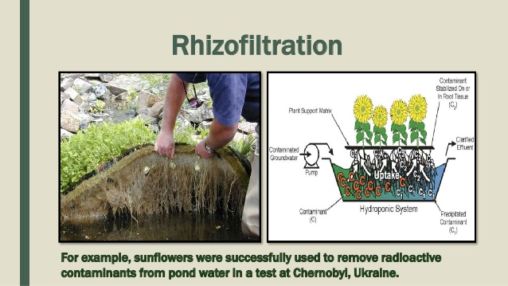

**Phytostabilisation**

**معمولا برای تصفیه خاک ، رسوبها و لجن استفاده می شود و تاثیر آن بستگی به قدرت گیاه برای جلوگیری از حرکت آلاینده در خاک دارد. هدف جلوگیری از فرسایش خاک و توزیع فلزات سمی به مناطق دیگر است. سیستم ریشه ای متراکم گیاه، خاک را تثبیت می‌کند و مانع از فرسایش خاک می‌شود. این روش برای زمانی که سرعت عمل لازم است می تواند موثر واقع شود. نکته منفی این روش باقی ماندن آلودگی در خاک است. بنابراین نیاز به نظارت منظم و دائم دارد.**

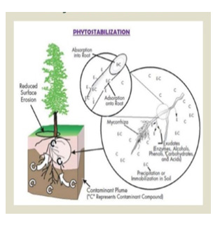

**Phytoextraction**

**بهترین روش این است که بتوان آلاینده ها را از خاک جدا و ایزوله کرد بدون آنکه ساختار و حاصلخیزی آن بر هم خورد.**

**در این روش گاهی از شلات‌ها استفاده می شود. شلاتها منجر به حرکت آلاینده های فلزی و جذب آنان توسط گیاه شود.**

**عمل پالایش وابسته به توانایی گیاه در این کار است و برخی از گیاهان توانایی این را دارند که مقدار مناسبی از پالاینده مورد نظر همانند فلزات را جذب و به سایر قسمتهای زیست توده گیاه منتقل می‌کنند.**

**این فلزات از زیست توده قابل بازیافت هستند . عواملی همانند میزان رشد ، میزان جذب عنصر، مقاومت به بیماری ها و روش برداشت بر چگونگی عملکرد این روش موثر هستند. از عیبهای این روش رشد کم، عمق کم نفوذ ریشه ها تولید زیست توده محدود است.**

**انواع Phytoextraction**

**الف: روش طبیعی : حدود 45 خانواده از گیاهان تا کنون شناسایی شده‌اند که می‌توانند آلاینده‌ها را در بافتهای خود جمع کنند**

**Brassicaceae, Fabaceae, Euphorbiaceae, Asteraceae, Lamiaceae,and Scrophulariaceae**

**یکی از معرفترین گیاهان در این رابطه ThlaspiCaerulescens است که می تواند در بافتهای خود عنصر روی را به مقدار 26,000 mg kg-1 در بافتهای خود جمع کند و تا 22٪ عنصر کادمیم خاک را از آن جذب کند. مثال دیگر Brassica junceaاست که می تواند از هر هکتار در حدود 1.11 kg سرب را جذب و خارج کند.**

**در محیطهای آبزی نیز از برخی گیاهان برای روشهای گیاه پالایی همانند rhizofiltration, phytodegradation و phytoextraction استفاده شده است که برخی از این گیاهان عبارتند از :**

**floating Eichhornia crassipes (water hyacinth), Lemna minor (duckweed), and Azolla pinnata (water velvet)**

**عملکرد و ظرفیت گیاهان در روش phytoextraction طبیعی با هم متفاوت است به دلیل آنکه قدرت رویشی آنان می تواند با هم متفاوت باشد. به عنوان مثال اگر به دست آوردن نتیجه در مدت زمان کوتاه مورد نظر باشد کاشت گیاه Ipomoea carneaدر مقایسه با Brassica juncea می تواند موثرتر واقع شود زیرا گیاهI. Carnea در مقایسه با B.juncea در مدت زمان کوتاه تر زیست توده بیشتری را تولید می کند و در جذب فلزات کادمیم، کروم و سرب موثرتر عمل می کند. اما اگر ذخیره فلزات در ساقه مورد نظر باشد می‌توان از گیاه Phragmytes karka به جای دو گیاه قبلی استفاده کرد زیرا فلزات در این گیاه در قسمت هوایی منتقل و ذخیره می شوند.**

**قدرت روشی گیاه و مقاومت آنان در برابر بیماریها و آفات مسئله دیگری است که این روش را تحت تاثیر قرار می دهد . خانواده کلم به برخی افات حساس هستند و نیاز به سمپاشی دارند بنابراین کاربرد گیاه دیگری که علاوه بر قدرت رویشی، به آفات کمتری دچار شود نیز در دستیابی به نتیجه مورد نظر نقش دارد.**

**ب: Phytoextraction تحریک شده**

**شلاتهایی وجود دارند که ترکیبات با ثباتی با فلزات سنگین ایجاد می کنند و در نتیجه از میزان سمیت یونهای فلزی کاسته می شود. واژه Phytochelatin نیز برای این روش استفاده می شود.از میان این شلاتها می توان به ethylenediamine tetra acetic acid(EDTA) اشاره کرد که میزان جذب سرب را افزایش می دهد.به عنوان مثال به کارگیری این نوع شلات در گیاهان Zea mays (corn) و Pisun sativum (pea) منجر شده است که میزان جذب عنصر pb از کمتر از mg500 به بیش از mg10000 در هر گرم وزن گیاه افزایش یابد. شلاتها انتقال سرب به درون اوند چوب را تسهیل می کنند و انتقال به ساقه ها را سرعت می دهند .**

**با مصرف اسید سیتریک نیز افزایش جذب اورانیم گزارش شده است. قدرت شلاتها با هم متفاوت است و برای سرب به صورت زیر گزارش شده است.**

**EDTA >Hydroxyethylethylene-diaminetriacetic acid (HEDTA)>Diethylenetriaminepentaacetic acid (DTPA) > Ethylenediamine di(o-hyroxyphenylacetic acid) EDDHA**

**همچنین گاهی با کاربرد میکروارگانیسمهای همانند انواع باکتری و میکروب سعی شده است تا توانایی گیاهان برای جذب و انتقال فلزات سنگنین افزایش یابد.**

**محدودیت‌های Phytoextraction**

**این روش زمانی بیشترین اثر را دارد که آلاینده ها در عمق یک متری از سطح زمین و منابع آب زیرزمینی در عمق 3 متری سطح زمین باشد.**

* **قابل استفاده برای الودگی های کم تا متوسط در مساحتهای بزرگ**
* **اگر حجم آب زیرزمینی زیاد باشد، این روش برای حذف مقدار کم آلاینده‌ها مناسب است.**
* **اسیدیته محیط در این روش مهم است. شاید لازم باشد تا اسیدیته کاهش یابد تا مقدار بیشتری از فلز در دسترس گیاه قرار گیرد اما اسیدی کردن خاک و افزایش تحرک پذیری فلزات میتواند منجر به افزایش ورود آنان به خاک شود.**
* **کشت و پرورش گیاه تا زمانی که مقدار الاینده به میزان قابل قبول برسد باید در منطقه مورد نظر ادامه یابد .**
* **توانایی گیاه برای جذب آلاینده از زمین و تولید زیست توده گیاهی نقش مهمی در مفید بودن این روش دارد .**
* **مدیریت زیست توده گیاهی حاوی الاینده . پس از هر دفعه برداشت گیاه، حجم زیادی از زیست توده الوده به الاینده از زمین برداشت می شود. این توده های گیاهی باید به نحوی ذخیره یا معدوم شوند که مشکلات زیست محیطی مجدد ایجاد نکنند. به عنوان مثال پس از کاشت و برداشت گیاه Brassica juncea ، مقدار 10,000 to 15,000 mg/kg از فلز lead در بافت خشک این گیاه است و مدیریت چنین مقدار زیادی از یک فلز می‌تواند سخت باشد.**

**Phytovolatilization**

**به معنی جذب آلاینده توسط ریشه گیاه و انتقال آن به قسمتهای هوایی و تبخیر آن از بافتهای گیاه به اتمسفر است. این مسئله هنگام رشد درختان و سایر گیاهان روی می‌دهد. از این روش برای حذف جیوه استفاده شده است. عیب این روش، بازگشت جیوه به اتمسفر و اکوسیستم است.**

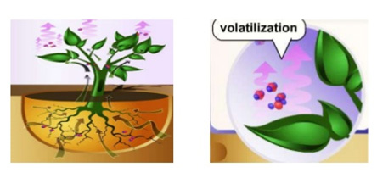

**Phytodegradation**

**در این روش، آلاینده های ارگانیک توسط گیاه جذب و سپس به ملکولهای ساده تر تجزیه می شود. از این روش نمی توان برای آلاینده‌های غیر ارگانیک استفاده کرد. گیاه انزیمهایی دارد که می‌تواند برخی از علف‌کش‌ها را تجزیه کند. این آنزیمها معمولا از انواع dehalogenases, oxygenases و reductases هستند.**

**Rhizodegradation به معنی تجزیه مواد ارگانیک در خاک به دلیل فعالیتهای میکروبی در محیط رویش ریشه است که از نظر زمانی و سرعت نسبت به Phytodegradation آهسته‌تر است. مخمر، قارچ و باکتریها می‌توانند سوختها و حلالهای شیمیایی را مصرف کنند.**

**رابطه گیاهان و فلزات سنگین**

**oفلزات سنگین وزن اتمی بین 54.63 و 200.59 دارند. مقدار اندک برخی از فلزات سنگین برای رشد موجودات لازم هستند و افزایش مقادیر انان خطراتی را برای ادامه زندگی موجودات ایجاد می‌کند.**

**oفلزاتی همانند ارسنیک، آنتیمونی، کادمیم، کروم، جیوه و سرب در سطح آب و خاک الودگی ایجاد می کنند . مقدار جذب و فعالیت این فلزات در محیط تحت تاثیر شرایط محیطی از جمله اسیدیته، مقدار فلز، ظرفیت تبادل کاتیونی، محتویات کربن ارگانیک و توانایی اکسیداسیون ترکیبات معدنی و سیستم احیایی محیط قرار می‌گیرد.**

**oبه نظر میرسد که اسیدیته خاک بیشترین تاثیر را بر فعالیت فلزات داشته باشد.در خاکهای قلیایی حلالیت یونهای کاتیونی فلزات کاهش می‌یابد. در اسیدیته خنثی، فلزات کاتیونی در سطح رسها و فرمهای اکسید آبدار آهن و آلومینیم و منیزیم جذب می‌شوند. افزایش غلظت نمکها منجر به افزایش رقابت بین فلز و سایر کاتیونها می‌شود. میان فلزات نیز رقابت وجود دارد به عنوان مثال جذب کادمیم با افزایش مقدار Pbو Cu کاهش می‌یابد.**

**روشهای پاسخگویی گیاهان در برابر فلزات سنگین**

**oMetal excluders**

**این گیاهان مانع از ورود فلزات به محیط داخلی خود می شوند و یا در غلظت بسیار پایینی آنان را از خاک جذب می کنند و در ریشه های خود محدود می کنند.**

**oMetal indicators**

**گیاهانی که به تدریج و با جمع کردن فلزات در قسمتهای هوایی خود ، مقدار آنان را در محیط خاک نشان می‌دهند. آنها با تولید شلات (ترکیبات متصل شونده به فلزات ) در نواحی بین سلولی می توانند وجود آنان را تحمل کنند و یا فلزات را در بخشهای غیر حساس خود ذخیره کنند.**

**oMetal accumulator plant species**

**این گیاهان می توانند فلزات را در بخشهای هوایی خود جمع کنند به نحوی که غلظت آن در بافتهای گیاه بیش از مقداری شود که در خاک وجود دارد. گیاهان فلزات مورد نظر را در ریشه، ساقه و یا برگها جذب و نگه می دارد. حدود 400 گیاه با این توانایی بین 22 خانواده شناسایی شده است خانواده Brassicaceae یکی از خانواده‌هایی است که حدود 87 گونه گیاهی را در آنان با این خاصیت شناسایی شده اند.**

**ورود فلزات به درون ریشه از طریق کانالهای پروتئینی و یا همبرهای پروتئین-H+ انجام می شود. فلزات در درون گیاهان تحرک اندکی دارند و انتقال آنان درون بافتهای گیاه و بین بافتها از طریق آپوپلاستی و یا سیمپلاستی انجام می شود.**

**توانایی گیاهان در جذب و ذخیره فلزات متفاوت از یکدیگر است و برای انتخاب گیاه مناسب جهت جذب و ذخیره فلزات باید به نکات زیر توجه کرد:**

**•قدرت رویشی زیاد**

**•تولید زیست توده بیشتر در قسمت برگسار نسبت به ریشه**

**•سیستم ریشه افشان قوی**

**•قدرت مناسب در جذب فلز از خاک**

**•قدرت انتقال فلز جذب شده از ریشه به ساقه**

**•مقاومت در برابر اثرات سمی فلز**

**•انعطاف پذیری مناسب در برابر تغییرات شرایط محیطی**

**•مقاومت در برابر آفات و بیماری ها**

**•کشت و کار آسان**

**•عدم تمایل مصرف از سوی چهارپایان**

**مدیریت پس از برداشت گیاهان حاوی عناصر آلاینده**

**مدیریت پس از برداشت مواد حاصل از گیاه پالایی از جمله مشکلات پالایش آلاینده ها توسط گیاهان محسوب می‌شود. روشهای مختلفی برای این کار پیشنهاد شده اند که می توان به موارد زیر اشاره کرد:**

**composting and compaction**

**کمپوست سازی و فشرده سازی از روشهای پیشنهاد شده برای مدیریت زیست توده گیاهی حاوی الاینده ها است. با کمپوست سازی اگرچه مقدار فلز موجود کاهش نمی یابد اما به دلیل کاهش حجم توده گیاهی که حاوی آلاینده است، مدیریت انتقال و ذخیره سازی آنان به عنوان پسماندهای خطرناک آسانتر از زمانی انجام می شود که حجم توده گیاهی زیادی در اختیار باشد. فشرده سازی روش دیگری است که همین هدف را دنبال می کند و در مقایسه با کمپوست سازی مطالعات کمتری بر روی آن انجام شده است.**

**combustion and gasification**

**احتراق یکی از روشهای تولید انرژی حرارتی و الکتریکی است. با سوزاندن زیست توده گیاهی حاوی الایندهای فلزی ، می توان از انرژی حاصل استفاده کرد. احتراق را تا زمانی که حجم توده گیاهی به 5-2٪ کاهش یافت می توان ادامه داد. عمل سوزاندن نباید در هوای باز انجام شود زیرا امکان تولید بخارهای سمی وجود دارد.**

**Gasification روش دیگری است که زیست توده گیاهی تحت تاثیر تعدادی پروسه شیمیایی قرار میگیرد تا محصولی تمیز و گازی قابل اشتعال ((pyro-gasتولید می‌شود. سپس از این گاز برای سوختن و تولید انرژی الکتریسیته استفاده می شود.**

**phytomining and pyrolysis**

**یکی دیگر از روشهای پیشنهادی برای مدیریت زیست توده‌های حاوی آلاینده های فلزیpyrolysis است که در آن زیست توده در شرایط anaerobic تجزیه می‌شود. بنابراین خطر خروج باقیمانده به هوای اطراف بسیار کاهش می یابد. و نتیجه نهایی pyrolytic fluid oil و coke است. فلز سنگین در coke باقی می ماند که در smelterمی تواند استفاده شود.**

**از دیگر پیشنهادات مدیریت پس از برداشت زیست توده حاوی آلاینده این است که به عنوان منبع تولید انرژی زیستی استفاده شود و گاهی از واژه phytomining برای این روش نیز استفاده می شود. حتی برخی پژوهشگران پیشنهاد کرده اند که در برخی معادن از کاشت گیاهان و استخراج فلزات مورد نیاز توسط این گیاهان استفاده شود. این مسئله دیگر مربوط به رفع آلاینده ‌ها نیست بلکه کاربرد مثبت ویژگی جذب فلزات توسط برخی گیاهان در معادن است.**

**محدودیت‌های گیاه پالایی**

**oمدت زمان نسبتا طولانی برای جمع آوری و مدیریت گیاهان آلوده به آلاینده**

**oرشد آهسته و زیست توده کم گیاهان رشد یافته در مناطق آلوده**

**oمحدودیت حرکت آلاینده در قسمتها و بافتهای مختلف گیاه و حرکت محدود آنان از ریشه به قسمت هوایی گیاه**

**oرشد ضعیف گیاهان در محیط هایی با آلودگی زیاد؛ گیاهان معمولا در مناطقی با آلودگی کم یا متوسط رشدی قابل قبول را دارند.**

**oوجود خطر مصرف گیاهان آلوده در زنجیره غذایی به عنوان مثال مصرف شدن انان توسط چهارپایان و استفاده از حیوانان در غذای انسان‌ها**

**چشم انداز آینده**

**گیاه پالایی علم به نسبت جدیدی محسوب می‌شود . پژوهش‌های انجام گرفته در رابطه با آن اکثرا در شرایط آزمایشگاهی انجام شده است و تعداد محدودی از آنان در شرایط فضای باز مورد استفاده قرار گرفته اند. نتایج حاصل از انجام کار در شرایط فضای باز می تواند با آنچه که در آزمایشگاه ها بدست آمده است متفاوت باشد زیرا در فضای باز فاکتورهای محیطی همانند دما، نور، فعالیت سایر پاتوژنها و ... تاثیرگذار تقریبا غیر قابل کنترل هستند. با وجود این و با توجه به نتایج پژوهش‌ها، این امید وجود دارد که با این روش بتوان از میزان آلاینده های خاص در برخی مناطق کم کرد. برخی نتایج چنان امید بخش بوده اند که گروهی از پژوهشگران تغییر ساختار ژنتیکی برخی گیاهان را در دستور کاری خود قرار داده‌اند تا با کاربرد مهندسی ژنتیک و انتقال برخی از ژنها و تولید گیاهان تراریخته، توانایی آنان در جذب و انتقال برخی آلاینده ها افزایش یابد.**

**منابع**

**Tsao,D.T,2003 . Advances in Biochemical Engineering/Biotechnology,Vol. 78. Springer-Verlag Berlin Heidelberg**

**M.Ghosh and S.P.Singh,2005. A Review on Phytoremediation of Heavy Metals and Utilization of It’s by Products. As. J. Energy Env. 2005, 6(04), 214-231**

**Bernard R. Glick. 2010. Using soil bacteria to facilitate phytoremediation. Biotechnology Advances 28. 367–374**

**Azizur rahman,A. and Hasegawa,H. 2011. Aquatic arsenic: Phytoremediation using floating macrophytes. Chemosphere 83.633-646**

**Li,A., Wu., L., Luo,Y. and Christie,P. 2014.Changes in metal mobility assessed by EDTA kinetic extraction in three polluted soils after repeated phytoremediation using a cadmium/zinc hyperaccumulator. Chemosphere. 194. 432-440**

**Li,H., Li,X., Xiang,L.,Zhao,H.M., Yan,W.L.,Cai,Q.Y.,Zhu,L.,Mo,C.Wong,M. 2018. Phytoremediation of soil co-contaminated with Cd and BDE-209 using**

**hyperaccumulator enhanced by AM fungi and surfactant. Science of the Total Environment.613-614:447-455**

**Mohanty,M. 2016. Post-Harvest Management of Phytoremediation Technology . Journal ofEnvironmental & Analytical Toxicology. 6(5)**

**Ali,H.,Khan,E. and Sajad,M.A. 2013.Phytoremediation of heavy metals—Concepts and applications. Chemosphere. 91:869-881**

**Pollard, A.J., Powell, K.D., Harper, F.A., Smith, J.A.C., 2002. The genetic basis of metal hyperaccumulation in plants. Crit. Rev. Plant Sci. 21, 539–566**

**Glick,B. 2003. Phytoremediation: synergistic use of plants andbacteria to clean up the environment. Biotechnology Advances. 21 : 383–393**

**Pulford,I.D. and Watson,C.2003. Phytoremediation of heavy metal-contaminated land by trees—a review. Environment International 29: 529– 540**

**Su,D., Jiang,R. and Li,H. 2018. The Potential of Oilseed Rape and Thlaspicaerulescens for Phytoremediationof Cadmium-Contaminated Soil. Twenty Years of Research and Development on Soil Pollutionand Remediation in China. Science Press & Springer**

**Nature Singapore Pte Ltd**

**Meagher,R.B.2000.Phytoremediation of toxic elemental and organic pollutants. Current Opinion in Plant Biology . 3:153–162**

**Ma,Y., Prasad,M.N.V., Rajkumar,M. and Freitas,H. 2011Plant growth promoting rhizobacteria and endophytesaccelerate phytoremediationof metalliferous soils. Biotechnology Advances. 29:248-258**

**Rajkumar,M., Sandhya,S., Prasad,M.N.V. and Freitas,H. 2012.Perspectives of plant-associated microbes in heavy metal phytoremediation. Biotechnology Advances.30: 1562-1574**

**Pilon-Smits,E. 2005. Phytoremediation. Annu. Rev. Plant Biol. 2005.56:15-39**